ЕКСПРЕС-ВИПУСК
Державна служба статистики України
www.ukrstat.gov.ua

Демографічна ситуація у січні – листопаді 2018 року

Чисельність наявного населення в Україні, за оцінкою, на 1 грудня 2018р. становила 42177,6 тис. осіб.
Упродовж січня–листопада 2018р. чисельність населення зменшилася на
208,8 тис. осіб.
Залишається суттєвим перевищення кількості померлих над кількістю живонароджених: на 100 померлих – 58 живонароджених.

Чисельність наявного населення (за оцінкою)
(на 1 число відповідного місяця, тис. осіб)
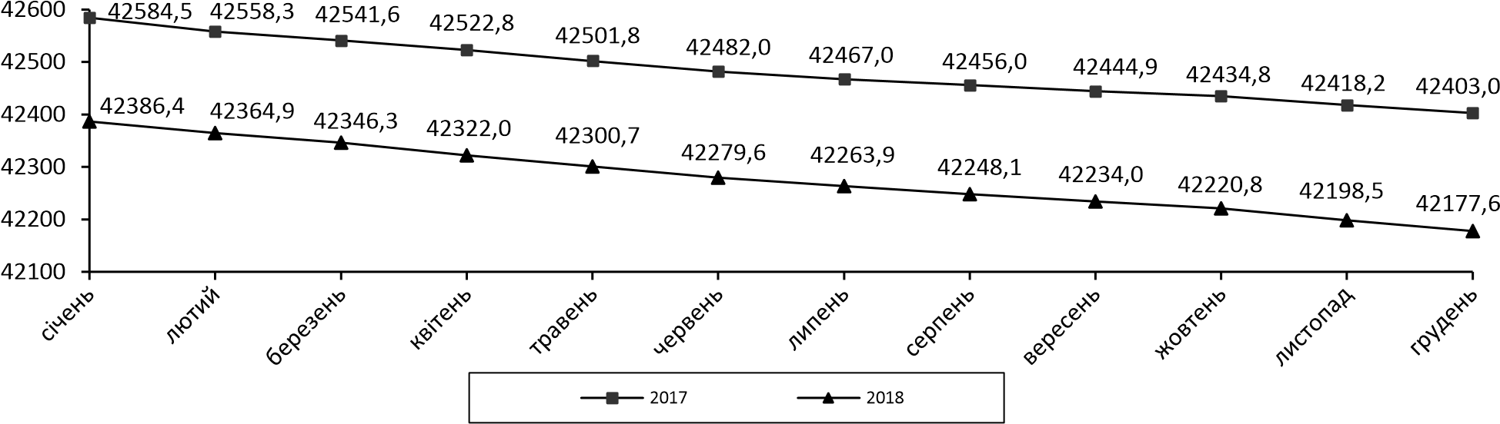
Основні демографічні показники
(осіб)
 | Січень–листопад 2018 | Довідково:  січень–листопад 2017
Чисельність наявного населення (за оцінкою) на 1 грудня | 42177579 | 42403027
Середня чисельність наявного населення у січні–листопаді | 42281991 | 42493785
Чисельність постійного населення (за оцінкою) на 1 грудня | 42007942 | 42233390
Середня чисельність постійного населення у січні–листопаді | 42112354 | 42324148
Загальний приріст, скорочення (–) населення | –208824 | –181515
Природний приріст, скорочення (–) населення | –222501 | –189404
Кількість живонароджених | 312603 | 336453
Кількість померлих | 535104 | 525857
з них дітей у віці до 1 року | 2207 | 2548
Міграційний приріст, скорочення (–) населення | 13677 | 7889
Географічне охоплення
Дані щодо розрахунку (оцінки) чисельності населення охоплюють усі регіони України, крім тимчасово окупованої території Автономної Республіки Крим і м. Севастополя. Дані щодо природного та міграційного рухів населення сформовані на основі наявних адміністративних даних без урахування тимчасово окупованої території Автономної Республіки Крим, м. Севастополя та частини тимчасово окупованих територій у Донецькій та Луганській областях.
Методологія та визначення
Наявне населення – населення, яке на момент перепису перебуває на певній території, враховуючи тимчасово проживаючих (за умови їхньої відсутності в постійному місці проживання не більше ніж 12 місяців).
Постійне населення – населення, яке постійно проживає на момент перепису на певній території, ураховуючи тимчасово відсутніх, якщо їхня відсутність у постійному місці проживання не перевищувала 12 місяців.
Середня чисельність населення (наявного/постійного) розрахована як середня арифметична з чисельності на початок і кінець періоду спостереження.
Розрахунки (оцінки) чисельності населення проводяться щомісячно станом на початок кожного місяця і щорічно станом на 1 січня на основі наявних адміністративних даних і на підставі підсумків останнього перепису населення, до яких додається кількість живонароджених і прибулих на певну територію і віднімається кількість померлих і вибулих з цієї території.
Загальний приріст (скорочення) населення – сума природного приросту (скорочення) та міграційного приросту (скорочення).
Природний приріст (скорочення) населення – різниця між кількістю живонароджених та кількістю померлих.
Інформація щодо кількості живонароджених і померлих (у т. ч. дітей у віці до 1 року) сформована за даними актових записів цивільного стану, які надають територіальні органи Міністерства юстиції України.
Міграційний приріст (скорочення) населення – різниця між кількістю прибулих на певну територію та кількістю вибулих за її межі.
Інформація щодо міграції сформована за даними реєстрації/зняття з реєстрації місця проживання, які надають органи реєстрації (виконавчі органи сільської, селищної або міської ради, сільські голови (якщо відповідно до законодавства виконавчий орган сільської ради не утворено)).
Методологічні положення: http://ukrstat.gov.ua/norm_doc/2014/402/metod.zip, http://ukrstat.gov.ua/metod_polog/metod_doc/nas/nas_04.pdf

Перегляд даних
Оновлення даних здійснюється після проведення чергового перепису населення, а також у разі змін розрахунків (оцінок) чисельності населення внаслідок адміністративно-територіальних змін у звітному періоді. У наступних публікаціях наводяться відкориговані раніше опубліковані дані.

Довідка: тел. (044) 234 12 86; e-mail: L.Zadoyenko@ukrstat.gov.ua
Більше інформації: http://www.ukrstat.gov.ua/operativ/menu/menu_u/ds.htm
© Державна служба статистики України, 2018
2

